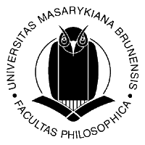
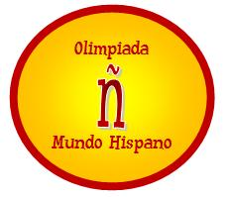
Masarykova univerzita
Filozofická fakulta
Ústav románských jazyků a literatur
Arna Nováka 1,
602 00 Brno

Španělská olympiáda pro partnerské střední školy
Olimpiada „Mundo Hispano“

FINÁLE

Srdečně Vás zveme na finále Španělské olympiády, které se koná
v pátek 20. 11. od 9:00 v učebně C34 Filozofické fakulty MU, Arna Nováka1 v Brně (3. nadzemní podlaží)

Program:

9:00 – 9:15 přivítání účastníků, zahájení soutěže
9:15 – 10:15 písemný test obou kategorií
10:15 – 10:30 přestávka – občerstvení
10:30 – 12:00 setkání a beseda se studenty španělštiny na FFMU
12:00 vyhlášení výsledků soutěže
12:30 – 13:00 předpokládaný závěr

Doprava z Hlavního nádraží: tramvaj 12 směr Královo pole TECHNOLOGICKÝ PARK zastávka GROHOVA.

Informace o umístění budovy C a fotografie:
http://www.phil.muni.cz/wff/home/pracoviste/map-cs



